**PERCORSI**

**di**

Daniele Crotti

**sette itinerari valpontensi**

**in Montelabate**

**e dintorni**

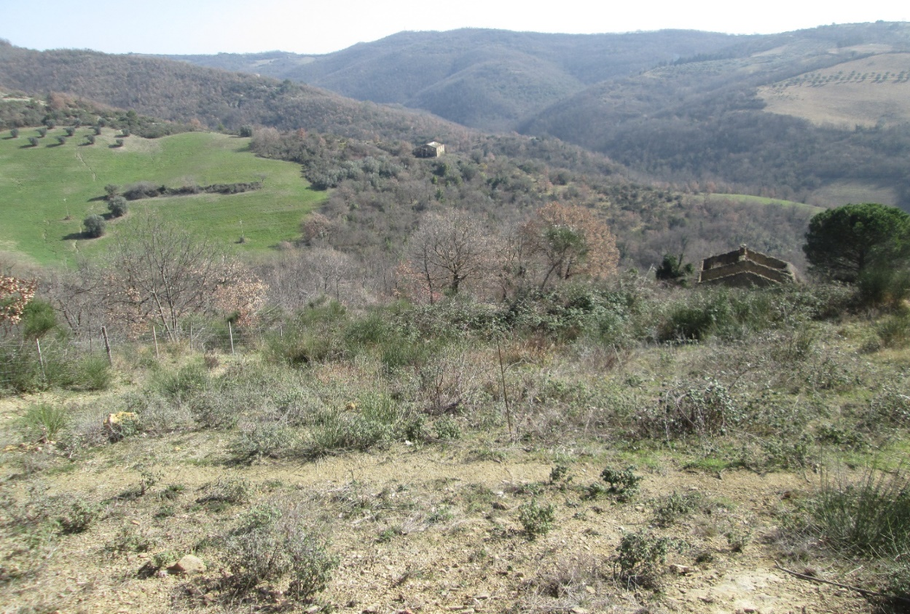

**Ho consultato**

* **FOGLIO M 891 PICCIONE 123 IV S0 EDIZIONE 5 – IGMI**
* **Carta dei sentieri 1:50000 CAMMINARE IN UMBRIA TRASIMENO – MEDIO TEVERE (AA. VV)**
* **Sentieri castelli e pievi del perugino – Itinerari escursionistici nella zona Nord di Perugia. Mappa (AA. VV)**
* **BOLLETTINO DELLA REGIA DEPUTAZIONE DI STORIA PATRIA PER L’UMBRIA VOLUME XXXIII 1935**

**Ha collaborato:**

* **Luigi BELLEZZA**

**Grafica e impaginazione:**

* **Francesco BROZZETTI**

**GRAZIE A:**

* **Giovanna Fonzo**
* **Moreno Giuliani**
* **Fabrizio Mentani**
* **Doriano Miccio**
* **Giuliano Tomassoli**